      - függelék
„a településkép védelméről” szóló
7/2019. (V. 28.) önkormányzati rendelethez

Településkép védelme szempontjából kiemelt területek

      - Védett területek és kategóriák
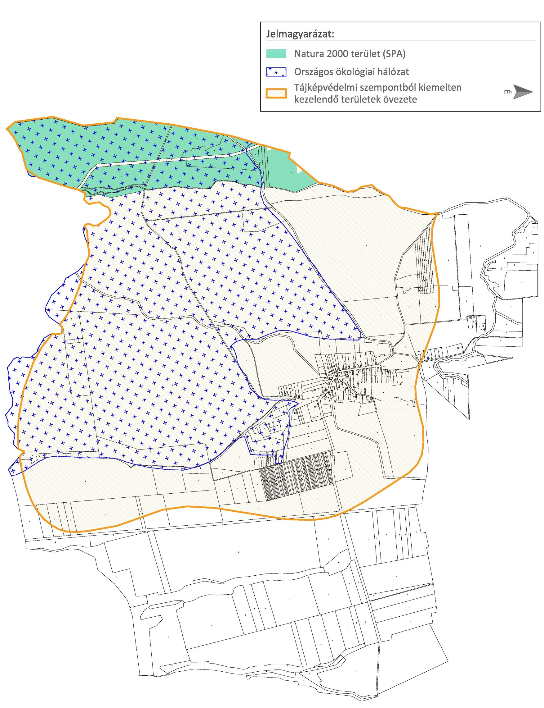
      - Örökségvédelemmel érintett területek

A település műemlékei és műemléki környezetéhez tartozó ingatlanok:

megye | település neve | helyrajzi szám | védettség jogi jellege | azonosító | védett örökségi érték neve
Somogy | Rinyakovácsi | 050/11 | műemléki környezet | 8722 [29602] | Lakóház ex-lege műemléki környezete
Somogy | Rinyakovácsi | 46 | műemléki környezet | 8722 [29602] | Lakóház ex-lege műemléki környezete
Somogy | Rinyakovácsi | 47 | műemlék | 8722 [8060] | Lakóház
Somogy | Rinyakovácsi | 48 | műemléki környezet | 8722 [29602] | Lakóház ex-lege műemléki környezete
Somogy | Rinyakovácsi | 57 | műemléki környezet | 8722 [29602] | Lakóház ex-lege műemléki környezete
Somogy | Rinyakovácsi | 60 | műemléki környezet | 8722 [29602] | Lakóház ex-lege műemléki környezete
Somogy | Rinyakovácsi | 62 | műemléki környezet | 8722 [29602] | Lakóház ex-lege műemléki környezete

A település régészeti területei:

megye | település neve | helyrajzi szám | védettség jogi jellege | azonosító | védett örökségi érték neve
Somogy | Rinyakovácsi | 05, 06, 07, 1001, 1002, 1003, 1004, 1005, 1006, 1007, 1008, 1009, 1010, 1011, 1012, 1013, 1014, 1015, 1016, 1017, 1018, 1019, 1020, 1021, 1022, 1023, 1024, 1025, 1026, 1027, 1028, 1029, 1030, 1031, 1032, 1033, 1034, 1035, 1036, 1037, 1038, 1039, 1040, 1041, 1042, 1043, 1044, 1045, 1046 | régészeti lelőhely | 48229 | Kenderföldek

